Краткие итоги
24 октября 2023 года

О жилищном строительстве в Грайворонском

городском округе за 9 месяцев 2023 года

За январь-сентябрь 2023 года в Грайворонском городском округе построены и сданы в эксплуатацию 56 одноквартирных жилых домов общей площадью 9437 квадратных метров, что составило 106,2 % к уровню соответствующего периода прошлого года.
В сельской местности введены 49 домов общей площадью 7953 кв. м, это 84,3 % общего ввода по округу. По сравнению с аналогичным периодом 2022 года в сельской местности построено жилья на 966 кв.м больше. В городской местности построены 7 домов площадью 1484 кв. м, меньше, чем в январе-сентябре 2022 года на 846 кв.м.
Люди строят преимущественно одноэтажные дома. Из общего количества построенных домов 41 (6932 кв.м) – одноэтажные, 14(2355 кв.м) – двухэтажные и 1 дом (150 кв.м) – трехэтажный.
Всё жилье построено населением за счет собственных и заёмных средств.

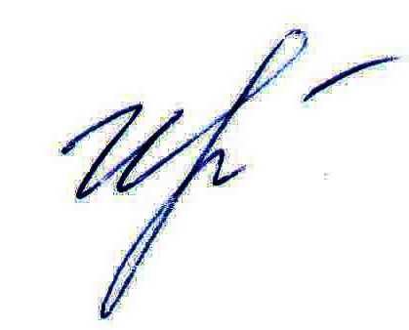
Руководитель подразделения
Белгородстата в г. Грайворон С.В.Ильина

